**实验报告十一**

**姓名：鱼归霞 学号：117060400108 班级：17级应用统计学一班 指导老师：林卫中**

1. **实验题目：9.1、图像的手绘效果、矩阵的计算**
2. **实验要求：**

**通过第九章的学习**，**对于numpy库、图像的手绘效果、matpiotlib库的使用了解。掌握矩阵的计算、图像的绘制等技能。**

1. **实验内容**
2. **ex-91. 方形波的绘制**
3. **ex-2 图像的手绘效果**
4. **ex-3 矩阵的计算**
5. **实验算法**
6. **ex-9.1**

**import numpy as np**

**import matplotlib.pyplot as plt**

**def squareWave(x,n):**

**f = np.zeros((x.shape[0],))**

**k = 1**

**while k<=n:**

**f=f+(8*np.sin((2*k-1)*x)/(2*k-1)*np.pi)**

**k=k+1**

**return f**

**x=np.linspace(0.0,2*np.pi,1000)**

**y=squareWave(x,200)**

**plt.plot(x,y)**

**plt.show()**

1. **ex-2**

**from PIL import Image**

**import numpy as np**

**vec_el = np.pi/2.2**

**vec_az = np.pi/4**

**depth = 10**

**im = Image.open('huge.jpg').convert('L')**

**a = np.asarray(im).astype('float')**

**grad = np.gradient(a)**

**grad_x,grad_y = grad**

**grad_x = grad_x*depth/100.**

**grad_y = grad_y*depth/100.**

**dx = np.cos(vec_el)*np.cos(vec_az)**

**dy = np.cos(vec_el)*np.sin(vec_az)**

**dz = np.sin(vec_el)**

**A = np.sqrt(grad_x**2 + grad_y**2 +1.)**

**uni_x = grad_x/A**

**uni_y = grad_y/A**

**uni_z = 1./A**

**a2 = 255*(dx*uni_x + dy*uni_y + dz*uni_z)**

**a2 = a2.clip(0,255)**

**im2 = Image.fromarray(a2.astype('uint8'))**

**im2.save('hugeHandDraw.jpg')**

1. **ex-3**

**import numpy as np**

**np.linalg.inv**

**a=np.array([[1,0.5,5],[2.3,2,3],[4,1,1.7]])**

**a1=np.linalg.inv(a)**

**b=np.array([[1],[2],[3]])**

**e=np.matmul(a1,b)**

**print(e)**

1. **实验结果**
2. **ex-9.1**

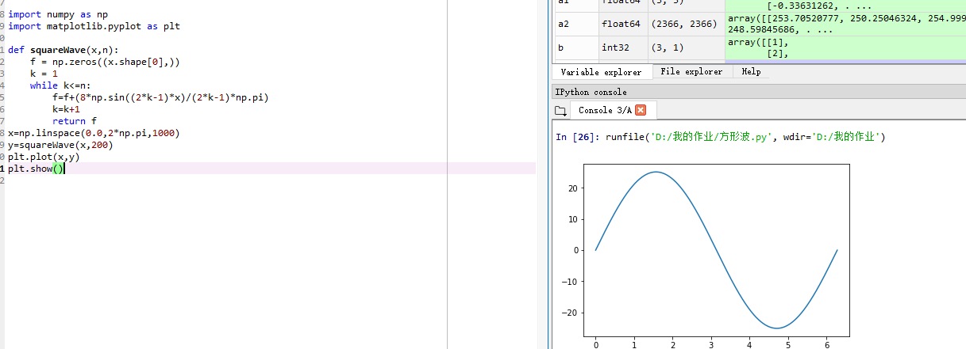

1. **ex-2**

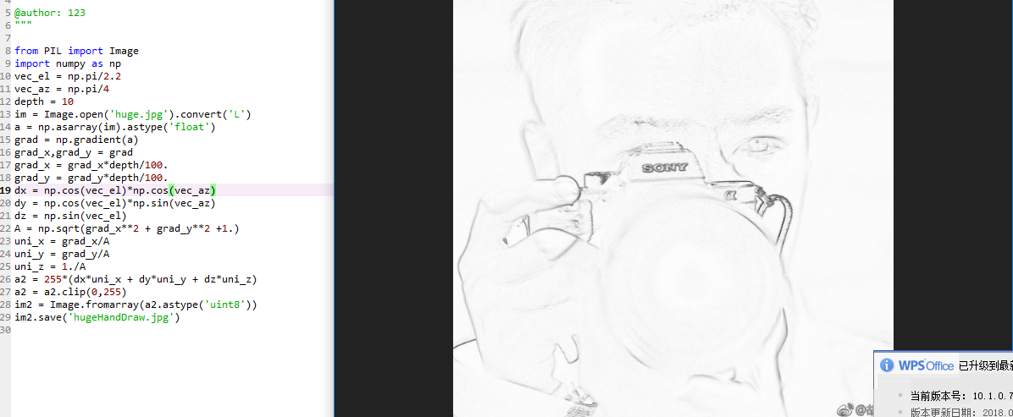

**3、ex-3**

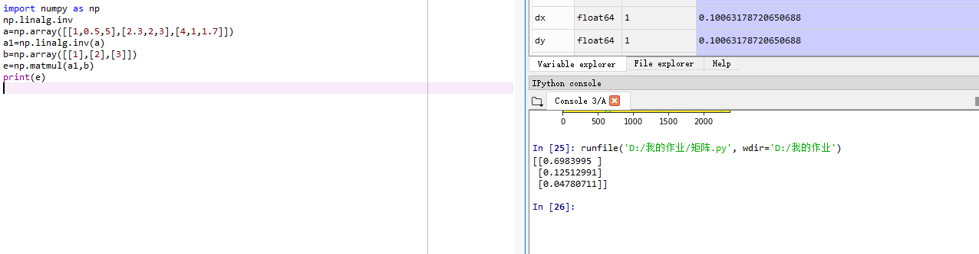

1. **实验小结**

**通过本节的实验，对于矩阵的计算有了掌握，对于如何去手绘图像也学到了很多，重要的是，图像的绘制，如何去绘制出一个图像，着实不易，不过可以学习matpiotlib，有很多图像的绘制可以学习。**